出國報告（出國類別：考察）

美國家庭暴力防治警政相關整合及個別性服務方案

服務機構：內政部警政署刑事警察局
姓名職稱：韋愛梅組長、張瑋倫警務正
派赴國家：美國
出國期間：98年11月1日至11月7日
報告日期：98年12月30日
摘要
我國家庭暴力防治法於96年3月修正公布，擴大警察逮捕權限，美國明尼蘇達是本項政策的發源地，爰參訪該地司法單位及民間組織學習相關政策配套措施汲取相關經驗。警察強調第一線員警抵達現場的蒐證能力，供後續案件偵查人員及檢察官運用，以實行證據起訴（evidence-based prosecution），案件偵審不再以被害人意願為必要。法院透過假釋官完整的資料蒐集及處遇建議，瞭解加害人的危險程度後裁量羈押之必要，並於後續審理時，再利用假釋官所作的報告給予加害人刑期判決及處遇命令，司法正義與暴力循環的阻止是美國司法部門在家庭暴力防治工作中的兩大工作目標。
筆者於文末提出參訪心得與建議，認為擴大警察逮捕權限後，相關配套措施應同時並進，才能真正達到阻止被害人再度受暴的目的。
目次

壹、目的 第3頁

貳、過程 第4頁到第19頁
明尼亞波里斯市警察局
聖保羅市警察局（Battered Women Justice Project;BWJP）
MICAVA（Minnesota Center Against Violence and Abuse）
明尼亞波里斯市檢察署
家庭暴力專屬法庭
Hnnepin郡假釋官辦公室

參、心得及建議 第20頁到第22頁
肆、參訪照片 第23頁到第36頁
壹、目的
美國明尼蘇達的明尼亞波里斯為美國傾逮捕政策(pro-arrest)的發源地，從1980年代開始實驗性試辦，持續修正、檢討推動至今，現階段並結合相關單位資源，推動整合性介入方案，同時就加害人處遇、提高犯罪行為司法追訴、被害人服務等面向著手，以停止暴力行為為宗旨。
本署刑事警察局負責家庭暴力防治工作警政方面之政策規劃及制訂，邇來頻發生家庭暴力被害人在進入正式保護體系下，仍遭加害人嚴重傷（殺）害之不幸事件，落實執行家庭暴力防治法賦予警察機關對於緊急危險案件之逮捕及逕行拘提之職責，成為本署重點推動工作。為學習明尼亞波里斯的豐富經驗，爰計畫參訪當地警察局及檢察署，瞭解當地警方執行逮捕及逕行拘提之準據、對員警的教育訓練、實際成效及與相關單位連結配套措施，再從檢察署觀點了解警方對家暴加害人執行逮捕時應注意事項，及家暴犯罪現場蒐證重點。另外擇定以協助公務部門相關教育訓練，及推動整合性介入方案之民間機構，瞭解美國在家暴防治工作方面如何借重民間資源力量，以發揮最大行政效能。
本署於97年訂頒「警察機關處理家庭暴力案件執行拘提逮捕作業規定」，期使員警勇於依法執行公權力。惟家庭暴力案件樣態迥異，第一線員警於案發現場不易當下判斷，又警方對加害人實施暫時性人身自由限制後，和相關單位如社政、衛政及檢察署等之任務銜接，與加害人是否會再行施暴有深切關係。為使家暴逮捕發揮最大功效，將學習美國經驗，作為相關政策擬訂之參考，以遏止暴力行為再犯，保護被害人免於再度受暴。
貳、過程
明尼亞波里斯警察局
接見人：第1分區分局長Kris Arneson; 第5分區分局長Eddie M. Frizell; 青少年犯罪組隊長Issac S. de Lugo Ⅱ
家暴逮捕處理流程
明尼亞波里斯警察局目前正在第3區及第5區推動實驗方案(pilot program)，他們律訂了標準作業流程，要求第一線的處理員警在抵達家暴犯罪現場時，應擔負現場蒐證的重要工作，以利後端調查人員及檢察官接續調查。在訓練的過程中，政策推動者以以下論點說服第一線處理員警: 第一，沒有及早被妥善處理的家暴家庭，會讓你自己往後更疲於奔命，第二，初抵現場蒐證對往後案件處理的重要性。
接獲報案後，2人一組前往現場，除非是犯罪者已離開現場(Gone-on-Arrival,GOA)，在有合理懷疑的情況下(probable cause)警察立即將加害人逮捕暫時留置在警車後座，同時警察詢問被害人被害經過與狀況，以拍照方式蒐證，包括現場混亂情況、被害人受傷情況、甚至是家中兒童因害怕而瑟縮在家中角落的畫面，都視為證據。
警方不需要也不能夠詢問被害人日後是否願意出庭，但被害人必須填寫一份調查表(警方也可以代為填寫)，內容除了個人資料及加害人關係外，還包含攻擊方式、被攻擊部位及危險評估問卷。由被害人自行填寫的意義，是為了讓這份文件對日後司法流程上更能代表被害人，也讓被害人在心理上有勇於站出的心理準備。表格上還有人型圖，讓被害人圈選自己被攻擊的部位，以便社工人員或警察在2至3天之後拍攝瘀傷的情形。
為了方便多元種族的被害人，調查表除了英文之外，還被翻譯成西班牙等另外3種在明尼亞波里斯的主要移民語言。另外，被害人的就醫紀錄也是重要證據，警察會在此時就請被害人填寫同意調閱就醫紀錄的聲明書，以便檢察官在這1年內蒐集被害人就醫資料並做為家暴證據。
現場處理的警察也可以在警車上查詢被害人是否擁有保護令，或直接詢問被害人，以了解加害人是否同時違反保護令。
在加害人方面，警察也對加害人拍照，以便於檢察官或法官了解現場的情境，畢竟加害人在出庭的時候通常會整理得西裝畢挺，讓人無法與家暴行為做出聯想。明尼亞波里斯的警車都配有錄影設備，以蒐集加害人在情緒尚未平靜時的所有反應，警察在對加害人告知緘默權的權利之後，會在加害人同意的情況下開始製作筆錄，但如果加害人不同意，警察也會讓攝影機繼續錄影，因為根據實務經驗，加害人在車上往往會自言自語，或在渴望警察認同的情況下，描述他家暴被害人的過程，尤其是有藥酒癮的加害人。
為了讓處理員警更清楚作業流程，警察局印製了隨身小卡，讓員警隨身攜帶。小卡上的內容如下:
一、家暴相關案件的案件代碼，以協助釐清家暴案件的定義。
二、標準作業流程:
（一）以電腦系統查詢，或向保釋官確認加害人是否有保護令或禁止接觸令的命令。
（二）詢問被害人家中是否有武器或加害人是否有管道取得武器，如果被害人表達任何安全上的疑慮都應該記錄在調查報告中。
（三）取得加害人的錄影筆錄。
（四）請被害人填寫醫療紀錄同意調閱表的灰色區塊。
（五）拍照。例如: 被害人、加害人、受傷部位、現場、財物破壞，以及被害人違反保護令或禁止接觸令的地址。
（六）被害人完成調查表。
（七）在調查報告中記錄被害人在調查表及相關詢問中被害人自身危險評估的答復情形。
（八）蒐集生理證據。
（九）獲得目擊證人的聯絡資訊包括姓名、電話、住址及其他聯絡方式。
（十）取得目擊證人的供述。
（十一）提醒被害人權益通知書的資源以及司法諮詢部門的聯絡方式。
三、完整工作報告的重要關鍵:
（一）描述勤指中心人員給予你的資訊。
（二）敘述抵達現場時所聽所聞。
（三）描述犯罪現場所有人的情緒狀態(加害人、被害人、小孩、目擊者)。
（四）將完整的引述以引號加註。
（五）取得攻擊或任何威脅過程的細節。
（六）取得被害人及目擊者其他可能的聯絡方式。
四、對被害人的標準問題:
（一）誰攻擊你? 你與他是什麼關係?
（二）是什麼事情導致了這個攻擊?
（三）請詳細描述攻擊的過程
（四）嫌疑人在攻擊的時候說了什麼?
（五）有任何恐嚇的言語嗎?
（六）請說明有哪些財物被破壞。
（七）你在被攻擊的時候感到害怕嗎?
（八）你有自我防衛嗎? 如果有，你怎麼做?
（九）你打算去看醫生嗎? 如果有，是哪一間?
（十）你今晚有飲酒或使用毒品嗎?
（十一）嫌疑人今晚有飲酒或使用毒品嗎?
五、詢問被害人的危險評估問題
（一）你認為加害人會嚴重的傷害你甚至是殺害你或你的小孩嗎?為什麼會這樣認為?
（二）加害人多常威脅要攻擊你?
（三）加害人是否曾經傷害或威脅要傷害寵物?
（四）加害人是否擁有或有管道取得武器?
（五）你是否有保護令或禁止接觸令?
提醒: 告知被害人權益通知書上的社工人員資訊。如果被害人有立即安全顧慮，請轉介到24小時保護中心。
六、米蘭達宣言（即嫌疑人緘默權等權益告知，內容略）
七、權益放棄（對應米蘭達宣言之作業流程，內容略）
八、加害人筆錄製作範例問題:
（一）你叫甚麼名字? 地址與電話?
（二）你與被害人是甚麼關係?關係維持多久了?你是否曾經與他同居?你們共同有小孩嗎?
（三）你今晚是否有喝酒或使用藥物? 如果有，是哪一種以及用量多少?
（四）你擁有或有管道取得武器嗎?
（五）我們之所以在這裡是因為接獲911家暴案件報案。你是否能告訴我們是甚麼造成這個事件?
（六）是否有使用任何暴力?請告訴我們發生甚麼事。
（七）請描述是否受到任何傷害。
九、違反保護令或禁止接觸令時
（一）你是否知悉有家暴令對你做出限制?你如何知道的?
（二）為什麼你要違反?
第一線員警在完成上述工作內容，將報告及相關文卷交給警察局的家暴調查組，由調查人員及檢察官來接手進行調查。明尼亞波里斯市檢察署有派駐檢察官在明尼亞波里斯警察局的犯罪調查單位，另外也有社工人員派駐，以便於共同檢視、研議案情。
在市政廳的地下室還有一站式（one-stop shop）辦公室，提供被害人申請保護令、尋求庇護或申請搬遷經費等服務。在一站式辦公室裡，有警察、社工人員、檢察官及假釋官派駐，因為相關單位的連結緊密，通常被害人可以在申請一天之內就能拿到法官核發的保護令，如被害人下午才來申請，至多隔天上午就能取得。而辦公室也配有溫馨會談室，提供被害人及孩童舒適安全的活動空間。
聖保羅警察局
接見人：Juliann M. Brunzell, Criminal Justice Specialist; Rhonda Martinson, Managing Attorney; Denise Gamache, Director from BWJP
Sylvia McPeak, 聖保羅市警察局警官
聖保羅與明尼亞波里斯兩個臨近的城市就是大家所熟知的雙城（twin cities）。聖保羅市開發較早，因此建築較為老舊但也有多添了一股傳統的氣息。兩個城市之間似乎也有相互模仿但彼此較勁的意味。
聖保羅市的家庭暴力防治政策與明尼亞波里斯的方向大致相近，2010年全市將以民間學者撰寫的「安全藍圖-家庭暴力罪的整合回應」中，所規劃的方案來推行新政策。這是由Battered Women’s Justice Project (BWJP)這個民間單位來整合各領域資源所擘畫並制定成冊的行動藍圖，這本藍圖包含了9個章節，其中郡緊急聯絡中心、聖保羅警察局、Ramsey郡警長辦公室、聖保羅檢察署、郡檢察署及被害人服務部門、郡假釋部門、郡第二分區法院，從案件進入，一路到假釋官協助加害人重建生活，都被付予明確的任務。
安全藍圖立基於6項基本原則，目的在最大化被害人的安全保障並將加害人繩之以法，以提供渠改變行為的機會。這6項基本原則如下：
- 謹守以整合方法介入家庭暴力案件的目標。
- 在每次的介入行動中，對暴力行為的手段與嚴重性審慎評估。
- 認清多數的家庭暴力需要對加害人及被害人長時間的投入。
- 確保對持續的暴行有準確而快速的制裁。
- 運用刑事司法系統的力量，傳達協助以及制裁的訊息。
- 減少在被害人及加害人身上產生非預期的結果以及不對等的衝擊。
聖保羅市除了在藍圖中說明每一階段，網絡工作人員應該採取的步驟，書中也說明每一項工作規範其背後的思維與目的，舉例來說，在減少非預期結果的段落裡，有以下的描述：

“人們所擁有的社會事實是由不同的社會階級、年齡、種族與民族、移民階層、性傾向、歷史、特殊權利、及許多不同面向的文化與身分所建構而成。因此，我們對於肢體攻擊的行為、介入者所採取的作為、政策的成效都會有不同的感受。一個有效的對家庭暴力的介入方案，可以說明人們獨一無二的生活處境及社會地位。舉例來說，我們的介入策略必須針對暴力與貧窮、無家可歸、性別、與種族的關係加以處理。我們的整合模式應該減少而非強調不同社會族群的差異。要減少差異，我們必須對於協助的對象維持熱忱。在家庭暴力防治工作中，不論是在刑事司法體系裡或是從旁服務，都是充滿壓力的。我們經常處理的是人生痛苦、混亂而慘忍的一面。”
BWJP之所以能有如此的知識與力量，以民間單位的角度去規劃司法體系每一個環節的工作內容，是因為他們的執行長曾歷任州參議員，參與修法工作，該單位並網羅了退休的警官及檢察官，故對於相關工作被法律所附予的任務有清楚的瞭解。

MICAVA（Minnesota Center Against Violence and Abuse）
接見人：教授Jeffrey L. Edleson；助理教授Jennifer L. Witt
在明尼蘇達大學的社會工作系由Jefferey Eldeson 主持，主要負責家庭暴力、性侵害及兒童保護的研究、資源收集、彙整及分享。
在美國的統計，女性主要的被害形式是家庭暴力，而雖然積極逮捕或是強制逮捕加害人的成效是被研究證實的，但逮捕確實也會帶來負面影響。他可能會造成被害人的經濟問題，小孩的就學問題，尤其是黑人等少數族群更容易出現這樣的問題。而且，根據Stake Conformity Theory，社經地位較低或加害人有相當犯罪歷史背景的人，再遭到逮捕之後並不會降低他再犯的機率。
但他們也聽到許多被害人的心聲，是希望不要經過刑事司法的漫長路，但卻希望加害人能得到處遇以改變他的暴行。因此，在家庭暴力的處理上，他們認為除了刑事司法體系之外，應該挹注其他的資源來介入，例如酒癮戒治等。而這也是社會整合服務的重要。在70年代美國始出現提供庇護所的民間組織，而第一個服務團體在1977年成立，對加害人提供7個月內10次的門診服務，其實加害人處遇的內容各州都不相同，平均約在52週以內，以麻州及華盛頓特區為例，是由州政府中央執行，也有部分州是委託民間單位執行，不過執行的民間單位會經過州政府認證許可。
社會整合服務在全國的模式都不一樣，主要通常包含警察、法官、社工等等，主持人亦皆不相同，有些州法官是擔任主持人，有些則由民間舉辦，而討論的議題也是因參與成員而有所差異。例如威斯康辛透過社會整合服務討論政策的規劃，他們曾因會議討論結果，做出72小時交保後不得接觸被害人的自動禁制令的重要政策。而在這段黃金的72小時之中，社工人員會有更充分的時間，將被害人移到安全庇護處所，或申請保護令等等保護措施。
強調個人主義的美國社會中，將家庭暴力視為一公共議題，而非私人問題。他們的理由是家庭暴力會造成被害人無法工作，家中兒童無法順利就學，甚至是目睹兒童在長大後從事暴力行為的機率非常高等，因此，他們在刑事司法對家庭暴力的處理流程上，可以採取以證據為主而非依被害人意願而進行的公部門介入行為。
Edleson教授也向我們介紹Court Watch的民間活動。這個活動的內容，是民眾參與家庭暴力案件的審判，在審判過程中團體安靜地坐在後座旁聽，但手中拿著告示牌，當法官的審判結果不如他們的期待，他們會在告示牌上畫姆指朝下，表示對法官的不認同，相反的，當法官審判結果令他們滿意時，則會畫出姆指朝上的圖樣表示讚賞。這個活動不但給了法官壓力，也讓檢察官感到自己蒞庭的準備工作應更為慎重。這樣的概念與我國司法改革委員會所倡議的「國民參審」制度相近，目的在於使民眾的法律價值和情感能直接輸入司法程序，使法律制度更為民主化。
明尼亞波里斯市檢察署
接見人：Susan L. Segal 市檢察長；Martha Holton Dimick 市副檢察長；Michelle Jacobson 家暴專組督導檢察官
在美國市檢察署與郡檢察署的分工方式，是以罪名為區別，所有案件在市警察局受理後，微罪及輕罪（misdemeanor and gross misdemeanor）移由市檢察署偵辦，重罪（felony）則應由郡檢察署接續調查。目前在明尼亞波里斯市檢察署的案件量，以2008年為例，所有輕罪案件總計為3萬2,706件，其中家庭暴力案件占總案件量之8%。從統計數字觀之，家庭暴力案件所占比例並不高，但家庭暴力案件無論是對被害人本身或是對周遭的人來說都是一種威脅，尤其是兒童。對微罪及輕罪的家庭暴力案件能有效率的偵察起訴（在它升高嚴重程度成為重罪之前），能拯救許多生命。在明尼亞波里斯市檢察署共有29位刑事案件檢察官，其中8位檢察官兼任家暴組成員，可見明尼亞波里斯在家庭暴力防治的重視。
經統計60%到70%的家暴被害人要求撤銷自己的案件，但他們卻又表達被協助的需求。因此州法立法通過將被害人的意願排除於案件成立的要件之外。市檢察署對於家庭暴力犯罪所採取的態度是積極處理，而即使是在無法取得被害人的合作之下，家庭暴力案件仍然可以在證據充分的情況下被起訴。不過，檢察官並非只要證據充足，就一定會起訴，它們仍然有裁量空間，去衡圩被害人的安全，再決定起訴與否。舉例來說，被害人已經搬離明尼蘇達，而加害人亦不再騷擾被害人，檢察官為了避免被害人因為再回來明尼蘇達出庭作證，而挑起加害人的任何情緒或進一步的攻擊行為，可以以不起訴將這段怨偶關係就此打住。或是在極少數的例子是一些雙方互毆的案件中，一開始認定的被害人其實是真正的加害人，在更多證據的佐證下才將案情釐清而改變起訴對象。總歸而言，明尼亞波里斯檢察署對於家庭暴力案件的處理是積極起訴，被害人的意願並非案件起訴與否的先決條件或判斷準據之一。
然而，家庭暴力案件的證據並不容易採證，半數以上的家庭暴力案件，被害人並沒有明顯的外傷，而多數的案件在警察抵達現場時也已經結束，如果被害人的傷害沒有合理懷疑去相信是加害人所造成(probable cause)，而加害人已經離開現場，使得警察無法在24小時之內逮捕加害人，這類的案件就稱為GOA(gone-on-arrival)案件。
在10年前，這一類的案件檢察官並不會做任何處置，但現在他們或重新檢視後，採取以下動作:
一、請社工人員連絡被害人。
二、要求被害人配合調查。
三、請警察搜集更多證據。
四、通知加害人假釋官。
另外，明州的法律規定，數次微罪(misdeamenor & gross misdeamenor)就會成為重罪(felony)。而家庭暴力案件的特性之一，就是一開始為微罪，而日後傷害逐漸升高，因此刑事司法系統必須知道眼前的微罪是否為單一個案，或是一個沒有停止暴力行為的加害人。檢察官為此建立了重罪名單，將10年內犯2次以上的暴力案件並定罪的加害人，列表成冊，供自己或警察使用。在美國微罪或輕罪是由市檢察署偵查，重罪則是由郡檢察署負責，所以當警察發現所逮捕的加害人之前有多項暴力犯罪，就可以直接將案件送到郡檢察署處理。除了流程的改變以外，最重要的是將重複再犯但犯罪情節輕微的高危險加害人，以更正視地態度處理。市檢察署從2003年開始彙整資料，記錄有案的重複家暴加害人有431人，一直到2009年9月共計2,884人；因重複家暴而被逮捕的加害人從2003年9人開始逐年升高，到2009年1至9月就有82人被逮捕。
明尼亞波里斯市檢察署認為家庭暴力是一個複雜的社會問題，除了以整合的司法介入去阻斷暴力犯罪外，他們認為還需要許多面向的支援，包括:兩性相處教育、司法與保護家暴被害人的社區整合工作、提供被害人安置、法律扶助及醫療協助、提供巡邏員警及勤務指揮中心執勤員訓練、及提供家暴調查組充足的資源做案件調查。而進一步細說有以下幾點:
一、與社區、社會服務人員、以及學校合作，鼓勵非暴力及學習衝突處理，以推廣家庭和諧及處理憤怒的適當方法。
二、提高兒虐責任通報人員對目睹兒或家暴兒童的辨識力。
三、與兒童心理衛生工作者合作，協助他們加強危險評估、提供目賭兒心理健康追蹤、及教育兒童照顧者相關創傷的症狀。
四、加強媒體宣導，改變容許社區存有家庭暴力行為的舊思維。
五、確保所有家暴被害人都有專業的社工員協助。我們無法期待在危機中的被害人會尋求援助，但他們應該由民間社工團體持續協助追蹤，確保被害人獲得相關的服務。
六、加強與社工團體的合作以增加對文化的敏感度，並改善與明尼亞波里斯市的移民及難民社區的關係。
七、告知被害人應善用明尼亞波里斯市網站上有相關服務的資訊並被翻譯成主要移民所使用的語言。
八、確保移民及難民家暴加害者有公平、平等的機會去獲得刑事司法、醫療服務、政府福利以及避難處所等資源。
九、與假釋官及法院合作，以確保家庭暴力加害人獲得適當的處遇，以終止暴力行為的循環，以及應有的司法正義。
十、支持監督法院的社團，以確保案件有適當的處置。
十一、確保非使用英語的加害人在每一個階段都能獲得適當的介入服務。
十二、規劃對於加暴者持有武器案件的被害人安全政策。
十三、與Hennepin郡法庭合作，建構並維持阻止家暴前科犯及保護令相對人取得武器的系統。
十四、訓練第一線工作人員現場蒐證與資料建檔能力，以協助案件接續偵辦。
十五、確保專責偵查家庭暴力案件的偵查小隊獲得應有的資源。
由上可知，市檢察署著重與相關單位的合作，包括與社工及民間團體的服務對象的確保與內容的妥善運用；與法官對案件的處理結果追蹤；對警察偵查能力的訓練以及資源爭取等等，這再度應驗家庭暴力處理端賴網絡整合的觀念。
家庭暴力專屬法庭
接見人：法官Susan M. Robiner
在漢尼平郡(Henippin County)無論輕罪或重罪的家庭暴力都有專屬法庭審理。
所謂專屬法庭並非僅指空間專屬，亦非只處理家庭暴力案件，而是將家庭暴力案件由固定人員處理，就能夠累積經驗，並培養合作默契，進而增進案件處理品質。我們所參觀的第4司法分區法庭號稱是在Hennepin郡運作最流暢的家暴專屬法庭，工作人員包括法官、2名市檢察官、檢察官助理(liason,由民間組織支付薪水)、社工、書記官、3名法警（Sheriff’s Deputies）、2名假釋官等，都是在同一法庭裡有長期合作經驗。在旁聽法官Susan M. Robiner的羈押庭審理過程中，看到法官在開庭前已經將假釋官對加害人的審前評估報告以及相關文卷閱讀詳細，因此法官可以一目瞭然加害人的羈押必要性是否存在。
另外值得一提的是檢察官助理(liason)的工作內涵。檢察官助理雖是協助檢察官處理與家庭暴力被害人相關的事務，但他們是由民間單位來支付薪水。檢察官助理與社工的角色，最大的區別在於工作倫理的限制。對社工而言，被害人所告知的事務，無論對案件的偵查過程是否為關鍵性的證據，均基於保密原則不能向任何人透露，也就是說社工並不涉入案件的偵審，他們蒞庭的目的是為了掌握案件的進度，以隨時向被害人更新資訊。然而許多被害人的相關資訊都與案件偵審息息相關，因此檢察官助理的功能，就是協助檢察官掌握此類資訊，這包括被害人是否擔憂與加害人接觸、被害人是否有受傷、被害人是否有醫療資源的救治、是否有照片證明傷勢、加害人是否有從看守所打電話給被害人、被害人是否持有本州或其他州所核發的保護令、如果沒有，是否計畫要申請、加害人是否持有槍械、案件發生時是否有其他目擊（或聽聞）證人等。
對檢察官而言，他們除了需掌握對案件審判有利的證據以外，也必須瞭解被害人的需求，如此才能為被害人爭取到真正貼近被害人心願的結果。因此，在審前的協商階段前，檢察官助理需要填寫另外一種表格。表格內容包括被害人希望認罪協商的適用法條及刑期、被害人是否願意與加害人聯繫、或是否願意讓加害人與小孩聯繫、被害人是否持有保護令、從案件發生後加害人是否有與被害人聯絡、警方報告內容是否正確、該案件是否造成人身傷害或財產損失、被害人是否有簽署同意放棄醫療紀錄保密的協定、被害人與加害人的關係與小孩人數、加害人攻擊史、證人的相關資訊等。檢察官助理的另一項功能，是讓檢察官在案件進入審判階段時，不致於成為案件的證人之一，如有需要則是由檢察官助理來擔任證人的工作。
檢察官有檢察官助理來整理被害人的相關資訊，法官方面則是由假釋官來協助案件背景資料的整理。假釋官在刑事司法流程的4個階段擔負不同的任務。在加害人被警方逮捕之後，假釋官應該運用審前評估表來完成審前評估，供法官參考判斷羈押的必要。
假釋官考量下列因素之後，會向法官作出羈押與否的建議:
一、被告收入來源/就學情況
二、目前藥物濫用情形
三、無家可歸或過去一年內更換3個以上住址
四、前科紀錄
五、蒞庭記錄(是否有未到庭之紀錄)
六、被其他地區警察逮捕紀錄
法官裁定停止羈押時，對加害人所作的附條件命令，也是由假釋官提出建議。所謂附條件命令就是禁止接觸令，內容與國內目前所使用的刑事保護令部分內容重疊，並多列以下幾項：
- 不得行使親權。
- 宵禁。
- 活動區域限制。
- 開庭必須到場。
- 其他命令。
另外還有以下命令則必需由假釋官監督執行：
- 必須配合假釋官的各項監督行動，包括電話聯繫、會面或家庭訪問。
- 不得使用藥酒。假釋官得運用隨機檢測、藥物濫用評估表等評估工具對加害人監控。
- 施以居家電子監控設備（Electronic Home Monitoring, EHM）。
- 其他命令。
案件進入審理階段，法院在開庭判刑以前，假釋官必須與家暴案件雙方進行訪談，並彙整相關資訊，對加害人及被害人的狀況作深入瞭解後製作完整的報告並提供給法官，以利法官在案件審判時，對案件有清楚且全面的認識。法官在判決時除了判定刑期外，會經常運用相關資源要求加害人進入處遇計畫，這樣的流程對明尼蘇達的法官來說是非常熟悉的。

Hennepin郡假釋官辦公室
接見人：Nancy Halverson，矯正單位督導
Hennepin郡假釋官辦公室並不在市政廳的區域，而是位於社區中，假釋官長強調他們的任務就是與社區合作共同解決社區的問題。
如前一段所述，假釋官在家庭暴力案件中扮演極為重要的角色，他蒐集並提供完整的資訊給法官，供法官在審理案件時參酌。
假釋官所製作的家庭暴力案件報告，內容包括：
- 加害人的背景資料，包括社經狀況、警察的案件報告、檢察官的調查報告、審前評估的得分、藥物使用狀況、藥物及心理健康相關資訊。
- 被害人的背景資料，包括被害人的案件陳述及對加害人的認知與感受（本段為機密）。
- 總結，說明加害人的原生家庭及目前的家庭狀況、家中發生的重大事件等不以與本案相關連為限，但有助於瞭解加害人家庭的相關訊息、加害人的工作狀況、身體狀況、與被害人、加害人的家屬訪談摘要、假釋官與加害人訪談內容與感想、對本案建議處置的結論等，內容相當豐富（將近2000個英文單字）。
- 建議事項，這是對法官提出建議，包括要求加害人不得與被害人接觸、不得再犯、要求加害人接受心理鑑定、要求加害人與假釋官會面等。
辦公室的設備齊全，在資訊設備上他們建置了一套完整的系統，並與明尼蘇達州所建置給警察的系統相互連結，因此警察在查獲任何現行犯時，可以馬上瞭解當事人是否違反法院所裁定的命令（如施用毒品），而該系統也會以電子郵件通知假釋官，讓假釋官清楚掌握自己所監控的對象的動態。另外，辦公室也有設計有對加害人採尿的空間，採得的尿液再送往實驗室進行分析。
加害人在法院判刑確定後，加害人會到假釋官辦公室，進行危險評估、規劃處遇計畫等，在明州平均每位假釋官的案量為50至70人，而假釋官的工作目標是找出加害人暴力的主因。他們會先確定加害人的行為是否是受到藥物或酒精影響，再進一步分析，如原生家庭影響或悲傷經驗等。舉例來說，假釋官曾協助過一對夫妻，他們經常爭吵，並在某一次中加害人推倒被害人，他進一步詢問爭吵的原因，原來是加害人到賭場賭博並損失3萬美金，而被害人是在看到信用卡帳單時才發現，因此假釋官就先以加害人的賭癮戒治開始進行處遇計畫。
假釋官提醒我們，施用暴力的加害人其實並不快樂，家庭暴力的介入不只是保護被害人免於再度受暴，同時也協助加害人控制情緒，用正確的方式表達自己。
參、心得及建議
本次參訪單位以刑事司法流程的公務部門為主，包括警察、檢察官、法官及保釋官，以民間單位為輔，包括主導聖保羅市家庭暴力政策的BWJP及位於明尼蘇達大學社會工作學系，在全國家暴政策有舉足輕重角色的MICAVA，讓我們全面性的觀察到美國處理家庭暴力案件的完整流程，以及民間單位在整個環節所扮演的角色。
筆者在這5天的參訪行程中，獲得心得及建議如下：
- 加強家庭暴力現場警察蒐證工作
家庭暴力案件與一般刑案的差異，在於加害人與被害人間的微妙關係，無論是情感方面抑或經濟考量，均影響被害人的配合意願，而提高後續案件的偵查難度。明尼蘇達州政府並不認為家庭暴力是屬於個人的事，而是社會的問題，因此認為有加強司法介入的必要性。而為了提高將加害人定罪的機率，前端的證據蒐集便成為關鍵。無論是明尼亞波里斯市或是聖保羅市，都強調警方抵達現場時的標準作業流程，警方的裁量指標簡化到GOA及probable cause兩種情況，以及在probable casue的情況下，判別誰是加害人而應進行逮捕，接下來的流程就是盡可能的將現場狀況的物證蒐集齊備、可能聽聞或看見的證人連絡方式、如實記錄被害人對事件的描述以及任何可以捕捉加、被害人當下情緒的紀錄。
無論美國或我國的警察，在處理家庭暴力案件時都面臨相同的困難：被害人反覆但卻需要援助的態度，雖然我國並未進行所謂證據起訴（evidence-based prosecution）的政策，使得警方在執行家暴加害人逮捕及逕行拘提多所猶豫，但資料建檔及犯罪現場蒐證不但是警察責無旁貸的工作，也能夠在未來被害人願意提出告訴時有助於案件的追訴，而目前內政部在部分縣市所推動的家庭暴力安全防護網，其重點亦在於相關資訊的交換，任何有助於瞭解被害人危險狀況的資料都是重要的資訊。加強警察家暴現場蒐證與相關資料建檔是現階段家庭暴力防治工作必要的政策推動方向之一。
另我國雖然已於家庭暴力防治法中擴大警察逮捕權限，警察除了加強加現場蒐證技巧外，強化相關知能妥適運用逮捕的權限，亦應是警察在家庭暴力防治中現階段重點性工作。但筆者以為透過逮捕被告以阻斷暴力的循環，在司法運作流程尚需有完整的配套，否則可能反而會是激怒加害人的反效果。
- 資訊平台之建置與資訊分享
服務與接觸發生家庭暴力案件家庭的網絡成員，包括與加害人及被害人都有所接觸的警察、以服務被害人為主的社工、著重加害人定罪的檢察官、法官、以及對加害人處遇的假釋官，均在不同時間點與相對人連絡，且因為他們的職責，使得加害人及被害人所願意呈現的資訊亦有極大的落差。因此資訊交換是網絡能否給與整合性回應（coordinated response）的重要關鍵。美國警察在抵達案件現場時，可以透過巡邏車上的電腦，查詢被害人是否持有保護令；法官於開庭時，假釋官運用資料庫隨時提供法官必要的資訊；假釋官透過與警察機關資訊的連結，隨時掌握受保護管束人是否違反相關命令，由上可知，明尼蘇達運用資料庫建置以及相互間的連結，讓網絡成員獲得必要且即時的資訊。資料庫的建置不但可以讓資訊交換工作事半功倍，也讓相關資料有所紀錄，同時完成資料建檔，可說是一舉兩得。
- 強化刑事司法系統的連結
在明尼亞波里斯市警察局有市檢察官的派駐，他們在上午時段都會在警察局辦公，與偵查人員討論案情，對偵查人員來說，瞭解檢察官蒐集看似無關的證據其背後的意義，使得他們做得更好，並學習運用到其他案件的處理上。明尼亞波里斯市的檢察官，將與法官、假釋官及法院的合作列為重要推動工作，目的是要確保家庭暴力加害人獲得適當的處置（遇），以終止暴力行為的循環以及被害人應有的司法正義。而法官透過假釋官所提供的報告，在審理案件之前，便閱覽過警察與檢察官所提供的報告，以及假釋官對加害人的評析及處遇建議。假釋官運用資訊系統連結，透過警察的情資反應，掌握獲保釋的加害人或受保護管束人的行蹤。綜上，警察與檢察官的蒐證合作、檢察官與法官間的案件定罪、法官與假釋官的處遇選擇、假釋官與警察的加害人違反命令，都是刑事司法系統間連結的工作項目。
- 美國假釋官工作內涵在我國發展的可能性
以國內現行的制度，觀護人是負責保護管束事務，因此與美國假釋官的工作內涵大異其趣，美國假釋官不只職司法院判刑確定後加害人回到社區的保護管束事項執行，尚有對於交保被告的附條件命令執行、法院開庭加害人相關背景資料齊備、相關裁定建議等工作。上開工作由法院全般掌握有其必要性，因為加害人在移送進入司法偵查及審理階段後，加害人是否違反附條件命令等相關訊息，與是否停止羈押、偵查以及量刑等，都是重要參考指標。
我國法官通常僅就單一案件內容進行審理，被告的暴力史、過往的加害經驗並未統整並有條理的呈現，法官未能理解到所審理的案件僅是冰山一角，致司法處置或判決結果往往不符合社會的期待。為使法官作出更妥適的判決，上述相關訊息的統整以及加害人違反保護令、違反附條件命令等危險性評估的重要資訊等，以及協助法官對加害人做出適宜的處置評估建議，實需由一專業單位或職務統整建立及執行之。
- 持續對民眾的家庭暴力認知教育
家庭暴力防治法的公布宣告「法不入家門」時代的終結，但社會大眾觀念的改變並未跟隨法律進步的腳步，多數人對於社區中家庭內的劇烈爭吵並不認為應該加以介入。在如此的氛圍中，加害人對於自己的行為更認為是理所當然，而無須尋求協助停止其暴行。
以心理學的學習理論分析，目賭家庭暴力的小孩極有可能模仿該行為，作為處理與他人意見相左的解決方式，而在參訪的過程中，各單位亦不斷強調「目睹兒男童未來成為家暴加害人及女童未來成為家暴被害人」的論述。另外，家庭暴力亦影響家中成員的正常生活作習，導致工作不順利而影響經濟、孩童就學不穩定影響國家發展，故在許多面向的考量下，家庭暴力並不僅是一個家庭中的私人問題而已，美國政府將家庭暴力案件視為公共議題，相關政策配套均以此為前提，並透過媒體、學校教育等全面管道加強宣導及教育，台灣社會對家庭暴力議題的認識，這些年來雖已有長足進步，但是認知教育仍須有計畫性及持續進行，方能影響下一代。
肆、參訪照片
明尼亞波里斯警察局
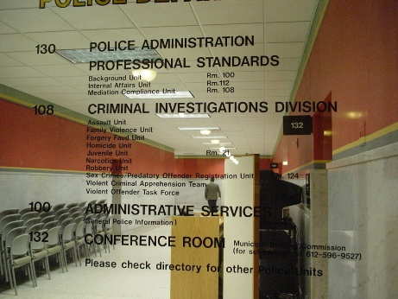

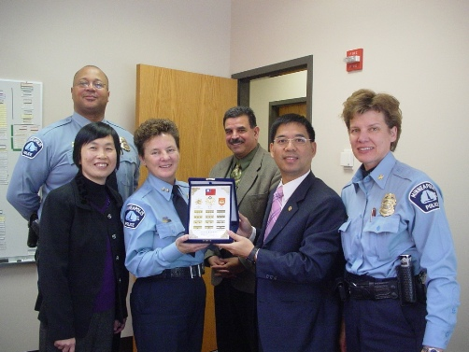



在市警察局辦公的社工員
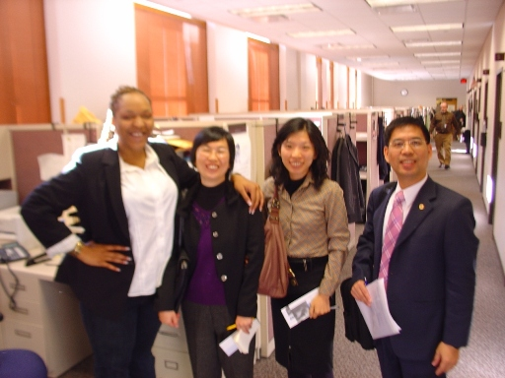
市政廳的地下室還有一站式（one-stop shop）辦公室
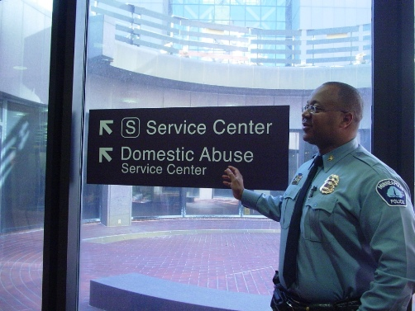
聖保羅警察局

與Battered Women’s Justice Project (BWJP)重要幹部在市警局前合影
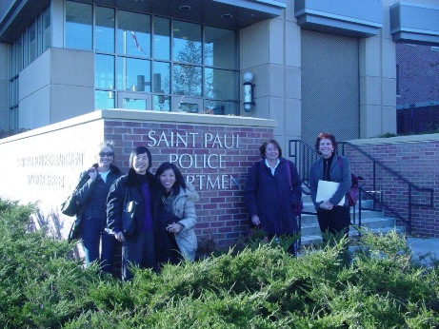

MICAVA（Minnesota Center Against Violence and Abuse）in University of Minnesota
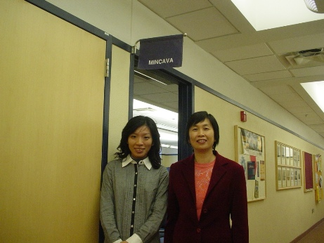

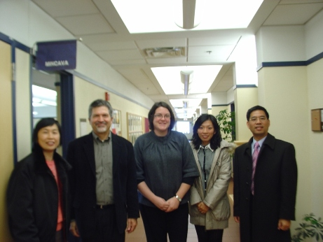
Edleson教授與他的新書「人際暴力」合影
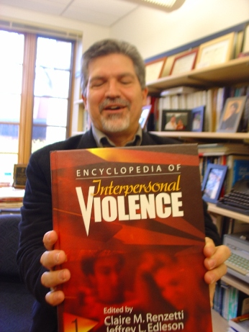
明尼亞波里斯市檢察署
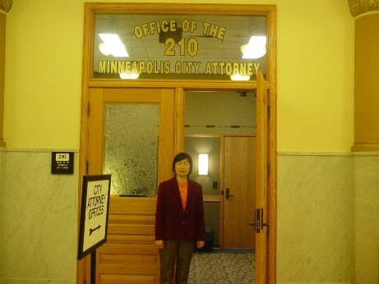

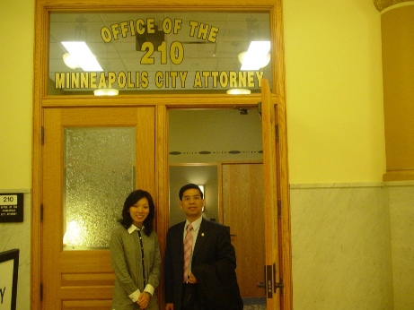
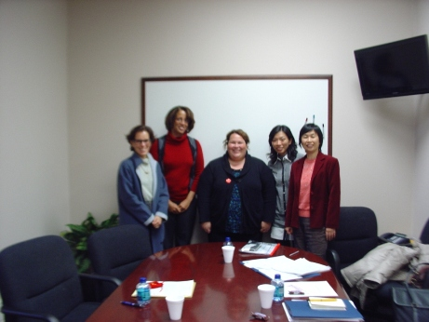

家庭暴力專屬法庭
Liason 檢察官助理解說其工作內涵
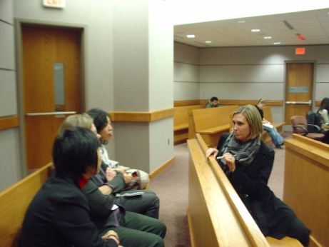
社工說明其功能與角色
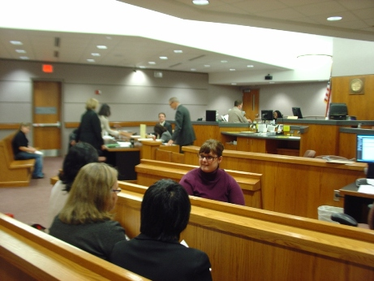
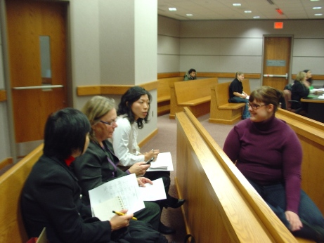
開庭中，庭上最右邊為梳理整齊的加害人，靠近畫面右下角為假釋官，正查閱電腦案件相關資訊檔案
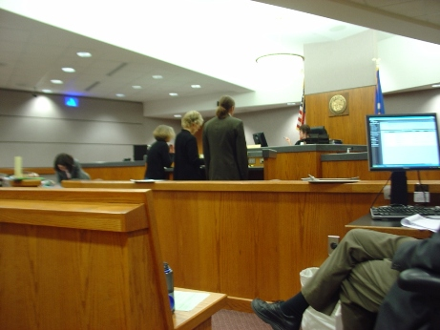
與家暴專庭法官合影
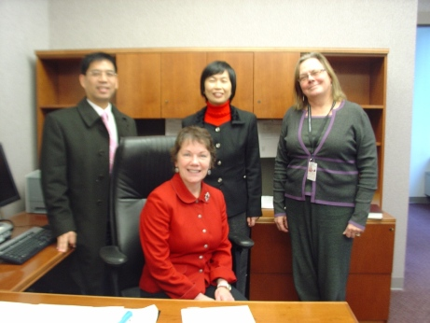

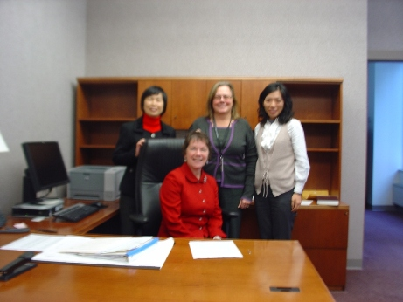
Hennepin郡假釋官辦公室
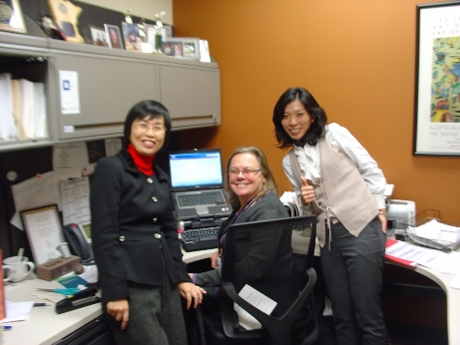
Nancy展示資訊平台的內容、連結與操作
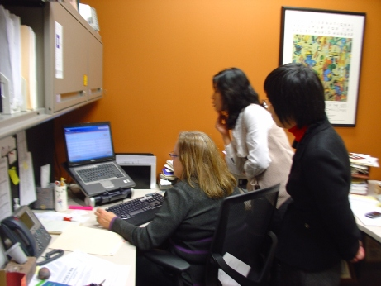
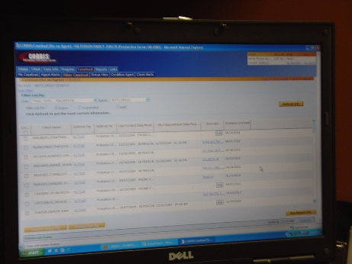
受保護管束人驗尿設施
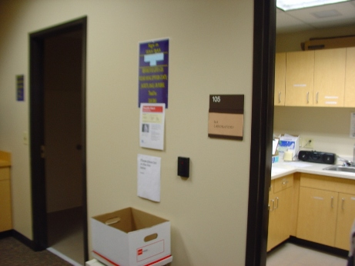
驗尿過程中，當事人在廁所，假釋官可在隔壁辦公室運用單面鏡監看
